چسب پلی اورتان: انتخابی بی نظیر برای استحکام و دوام در هر شرایطی   
  
استفاده از چسبی که برای کاربرد خاصی طراحی شده باشد، برای دستیابی به اتصال قوی اهمیت بالایی دارد. در نتیجه، برخی از چسب‌ها در شرایط مختلف عملکرد بهتری دارند، در حالی که در برخی دیگر از موارد تقریباً غیرقابل استفاده هستند.  
  
در این مقاله، با زمان و نحوه استفاده از چسب پلی‌یورتان آشنا شوید.

**زمانی که نیاز است از یک چسب برای اتصال انواع مختلف زیرلایه‌ها استفاده شود**  
  
چسب‌های پلی‌یورتان به دلیل توانایی چسبندگی قوی به بسیاری از مواد نفوذپذیر و غیرنفوذپذیر، به طور فزاینده‌ای در صنایع مختلف مورد استفاده قرار می‌گیرند. این چسب‌ می‌توانند انواع مختلف زیرلایه‌ها را به هم بچسبانند، از جمله بیشتر انواع چوب، فلزات تمیز، مصالح ساختمانی، سنگ، گچ، فایبرگلاس، سرامیک، قالب‌های تزئینی، فرش، فلزات رنگ‌شده و برخی از پلاستیک‌ها.  
  
این انعطاف‌پذیری تعداد انواع چسب‌های مورد نیاز برای تکمیل یک پروژه را محدود می‌کند، که این امر به صرفه‌جویی در زمان و هزینه منجر می‌شود.  
**زمانی که چسب به مقاومت بالا در برابر ضربه نیاز دارد**  
  
چسب‌های پلی‌یورتان به دلیل انعطاف‌پذیری نسبی خود، شناخته شده‌اند که به آنها اجازه می‌دهد تا تنش‌ها را بهتر جذب کرده و بسیاری از لرزش‌هایی که ممکن است به آنها وارد شود را کاهش دهند.  
  
بنابراین، این چسب‌ها می‌توانند ضربه‌ها را تحمل کنند و برای چسباندن قطعات الکترونیکی و یا قطعات خودرو ایده‌آل هستند. **زمانی که چسب باید قابل رنگ‌آمیزی باشد**  
برخلاف بسیاری از درزگیرها و چسب‌ها، چسب‌های پلی‌یورتان قابل رنگ‌آمیزی هستند، بدون اینکه عملکرد آنها دچار افت شود. این ویژگی در پروژه‌هایی که زیبایی ظاهری اهمیت بالایی دارد، یک مزیت بزرگ محسوب می‌شود.  
  
شما می‌توانید محصولی را با چسب پلی‌یورتان مونتاژ کرده و سپس به طور کامل آن را رنگ‌آمیزی کنید.  
 **زمانی که چسب باید در محیط‌های داخلی و خارجی موثر باشد**  
تعداد کمی از چسب‌ها توانایی تحمل شرایط سخت زمستانی و گرمای شدید تابستان را دارند. با این حال، چسب‌های پلی‌یورتان از این قابلیت برخوردارند. این محصولات همچنین در برابر عناصری مانند آب و مواد شیمیایی مختلف بسیار مقاوم هستند و همین امر آنها را برای استفاده در محیط‌های داخلی و خارجی مناسب می‌کند.  
  
**چسب‌های پلی‌یورتان سپنتا با عملکردی بی‌نظیر**  
  
اگر به دنبال چسبی هستید که یکی یا چند مورد از نیازهای فوق را برآورده کند، اکنون می‌دانید که چرا چسب پلی‌یورتان به احتمال زیاد انتخاب مناسبی برای نیازهای شماست.  
  
با در نظر گرفتن این موارد، باید بدانید که چسب‌های پلی‌یورتان سپنتا از موثرترین محصولات موجود در بازار هستند. بدون تردید، چسب ZX120 را انتخاب کنید تا از تولید چسبی مقاوم در برابر شرایط آب و هوایی و تنش‌های مختلف روی انواع زیرلایه‌ها اطمینان حاصل کنید.

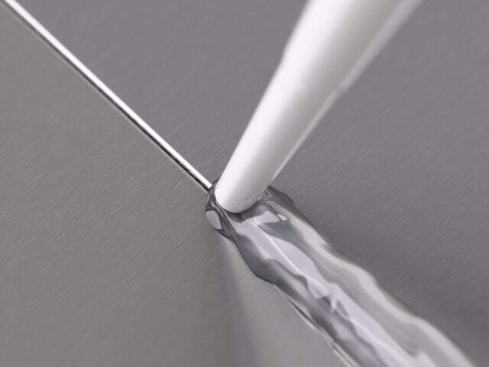

برای دریافت مشاوره رایگان با ما در تماس باشید

تماس با ما (دکمه)